香港芭蕾舞團《小飛俠》公開綵排欣賞
活動種類：表演藝術

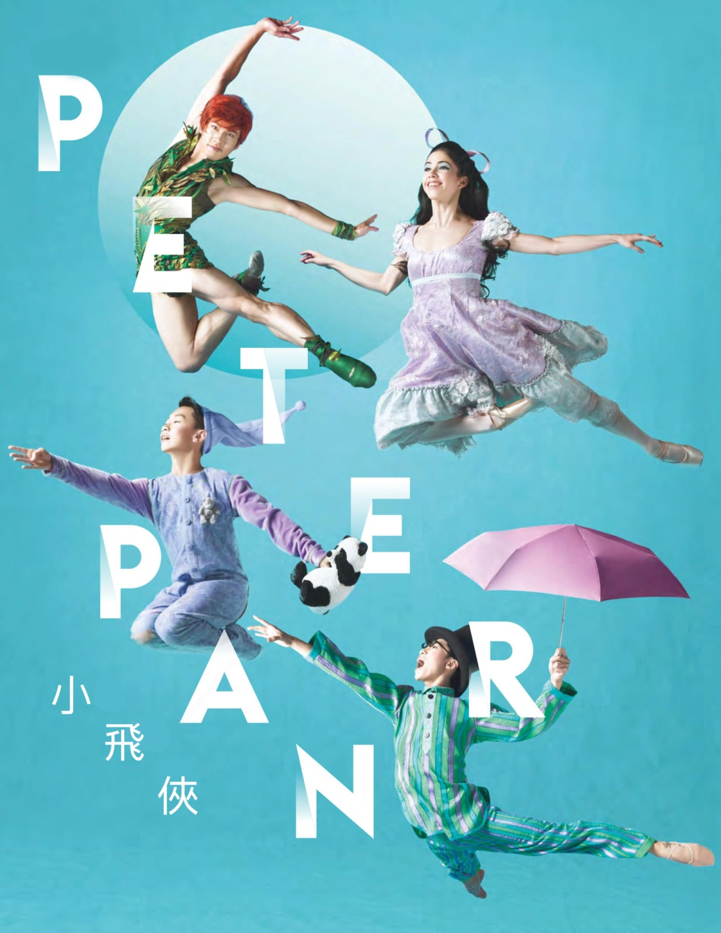
*承蒙香港芭蕾舞團批准使用《小飛俠》宣傳圖片
節目內容
「每個孩子都要長大，只有一個例外」

與小飛俠翱翔天際，飛越夢幻島！改篇自J.M.巴里的經典童話，藝術總監衛承天亞洲首演的《小飛俠》清新怡人，令人難以抗拒！小叮噹的仙塵引領大家穿越夢幻國度，與壞蛋海盜、印第安公主和不願長大的頑皮仔一同歷險，還有被鱷魚追咬的虎克船長！

《小飛俠》的服裝由莉茲．凡達爾全新精心設計，她上季為《愛麗絲夢遊仙境》設計的服裝，令香港觀眾為之驚艷讚嘆；並榮獲香港舞蹈年獎2019傑出服裝設計；荷利．海菲爾以神乎奇技把夢幻島真實呈現於舞台。生動活潑的編舞結合古典芭蕾舞及喜鬧劇元素，加上一點嘻哈的味道，現場更有香港小交響樂團演奏金馬倫．迪里昂的原創音樂。合家歡製作《小飛俠》帶大家經歷一次窩心溫馨和滿載笑聲的夢幻旅程，適合一家大小欣賞！

致：香港展能藝術會
（傳真號碼：2777 1211 / 電郵：enquiry@jcaasc.hk）

香港芭蕾舞團《小飛俠》公開綵排欣賞
報名表格
（請於7月31日下午3時正前交回）

第一部分：報名機構資料
機構名稱：
地址：
電話： |  |  | 傳真：
聯絡人：
電郵：
帶隊同工及其手提電話：

第二部分：欣賞時段選擇
日期：2019年8月22日（星期四）
地點：沙田大會堂演奏廳
時間：晚上7時至9時30分（包括演前講座）
名額：150人（歡迎三歲或以上觀眾入場）

註：由於是次為公開綵排欣賞活動，故欣賞時段將按現場情況而定。若有最新安排會盡快發放通知。

第三部分：參與人士資料（每團總人數以20人為限 ）
參加者（學生 / 學員）人數：
陪同者（老師 / 領隊 / 工友 / 義工）人數：
參加者年齡： | □ 3 – 12 □ 12 – 18 □ 18 – 30 □ 30 – 60 □ 60以上
參加者身體狀況（如適用）： | □ 輕度智障 □ 中度智障 □ 嚴重智障 □ 自閉特色 □ 言語障礙  □ 精神障礙 □ 肢體障礙 □ 聽障 □ 視障 □ 認知障礙 □ 長期病患
 | □ 其他：
需要的支援服務： | □ 陪同者 □ 手語傳譯 或 其他：

備註1：本公開綵排欣賞節目之場地未能提供輪椅使用者座位，不便之處，敬請見諒。
備註2：敬請參加機構安排最少一名職員陪同出席是次活動

第四部份：其他行政事項（請於適當空格內「」）
本校／機構知悉 貴會將於活動期間拍攝照片作以下用途：

公開使用（包括：上載、刊登、展示及播放相片）
－ 推廣及宣傳香港展能藝術會及香港芭蕾舞團，作非商業用途；
－ 在本港及國際會議中發佈；
－ 教育用途，以助社會人士認識香港展能藝術會的服務。
內部使用
－ 香港展能藝術會和香港芭蕾舞團內部紀錄、申請資助、提交計劃報告。

同意拍攝，歡迎使用
同意拍攝，惟相片需要經本校／機構審批才可使用
待定（確定出席者後再與 貴機構商討）
如閣下不同意收取本會資訊，請填上
聯絡人簽署 |  | 學校／機構蓋印
 |  | 日期：

